Самые красивые цветы маме»

Кабанова Татьяна Сергеевна,
воспиттель,
Детский сад №48 "Айболит"-филиал АН ДОО "Алмазик",
Республика Саха (Якутия), Мирнинский район, г. Удачный

Введение
В данной методической разработке раскрывается система работы нетрадиционного конструирования у старших дошкольников, она включает в себя несколько основных этапов: через различные действия с бумагой, в процессе еѐ обработки, а так же применение разных способов и приемов работы с ней, учить детей эстетически осмысливать образы знакомых предметов, передавать их в изобразительной деятельности, подчеркивая красоту и колоритность внешнего облика в преобразованной форме.
Актуальность
Возможность ребенку проявить себя, раскрыть свои творческие способности в процессе складывания бумаги за короткий срок. Творческая деятельность построена на продуктивно – ориентированных технологиях обучения, и предполагает закрепление полученных знаний, умений и навыков на практические занятия в реальной жизни.
Цель разработки заключается в развитии и создание условий для всестороннего интеллектуального и эстетического развития детей в процессе овладения элементарными приемами конструирования, как художественного способа конструирования из бумаги.
Основные задачи:
- создать условия для формирования умения следовать устным инструкциям.
- создать условия для обучения различным приемам работы с бумагой.
- создать условия для обогащения словаря ребенка специальными терминами.
- создать условия для развития внимания, памяти, логического и пространственного воображения.
- создать условия для развития мелкой моторики рук и глазомера.
- создать условия для развития художественного вкуса, творческих способностей и фантазии детей.
- способствовать созданию игровых ситуаций, расширять коммуникативные способности детей.
В соответствии с поставленными целями и задачами педагогической деятельности в рамках этой деятельности используют разнообразные формы, методы и средства работы:
- беседа, рассказ, сказка;
- рассматривание иллюстраций;
- показ образца выполнения последовательности работы.
Конструирование из бумаги - увлекательное занятие для дошкольников самого разного возраста. Такая деятельность имеет большое значение в формировании эстетического вкуса, творческой фантазии, конструктивного мышления детей. Особую радость ребенку доставляет тот момент, что он видит ощутимый результат своего труда - цветок, которой можно подарить на праздник маме в «день матери». Полученный результат труда поднимает самооценку, воспитывает самостоятельность, желание развиваться дальше. Если в младшем дошкольном возрасте бумажные поделки дошкольников еще довольно просты, то старшие дошкольники зачастую создают настоящие шедевры. Сегодняшнее время вносит свои коррективы в развитие дошкольников. Наиболее результативным становится то познание, которое достигнуто в результате совместного общения, игры, в результате осознания результата своей деятельности, фантазии. Конструирование – это искусство бумажной пластики, фантазии, творческих способностей. Именно поэтому конструирование из бумаги – это полезное занятие, способствующее активности как левого, так и правого полушария головного мозга, поскольку в работу включены две руки сразу. Занятия развивают внимание, память, воображение, сообразительность. Все эти психические особенности неразрывно связаны и зависят от активности правого и левого полушария головного мозга. Разработка тонких и точных движений необходимо ребенку не только для того, чтобы уверенно управлять своим телом, деликатная моторика пальцев развивает мозг, его способность контролировать, анализировать, повелевать.
Методика работы с детьми строится на следующих принципах:
- отбор содержания доступного детям 5-6 лет;
- постепенного усложнения программного содержания, методов и приѐмов руководства детской деятельностью;
- индивидуального подхода к детям.
В процессе занятий у детей развивается пространственное воображение, глазомер, способность концентрировать внимание, запоминать, начинает работать фантазия, творческий потенциал. Ребенок усваивает еще один способ выражения себя.
В плане подготовки детей к школе работа с конструированием ценна еще тем, что посредством этой деятельности формируются важные качества детей:
- Умение слушать воспитателя.
- Принимать умственную задачу и находить способ ее решения.
- Развитие самоконтроля и самооценки.
- Осознание собственных познавательных процессов.
Ожидаемые результаты. Заключение:
- дети научатся различным приемам работы с бумагой;
- дети научатся следовать устным инструкциям, создавать изделия конструирования, развитие внимания, памяти, мышления, пространственного воображения; мелкой моторики рук и глазомера;
В данной методической разработке включено конструирование, которое складывается из квадратных листов гофрированной бумаги с помощью клея. Дети в этой деятельности познакомятся с определенным набором условных знаков, базовыми формами.
Конспект занятия по конструированию в старшей группе
«Самые красивые цветы маме»
Цель: формировать у детей умение создавать композицию, делая подарок маме.
Задачи:
- формировать у детей обобщенное представление о строении цветка;
- развивать у детей чувство композиции, творческие способности;
- закреплять умение аккуратно вырезать и наклеивать детали по образцу;
- совершенствовать мелкую моторику рук, развивать глазомер;
- дать возможность каждому из детей проявить самостоятельность;
- воспитывать терпение, усидчивость, трудолюбие;
- воспитывать желание порадовать маму, создать для нее что-то красивое.
Оборудование и материалы: образец – готовое изделие цветка, гофрированная бумага размером 1/4 листа А4 двух цветов (розовый, зеленый) - по количеству детей, шаблоны для вырезания (квадраты и прямоугольники), вырезанные из картона полоски, ножницы, клей, клеенки для работы с клеем.
Ход занятия.
Воспитатель: Ребята, какой сегодня день? Скажите, а какой праздник мы отмечаем в конце осени? (Ответы детей)
Воспитатель: Верно, Мамин день. День матери. Мы будем поздравлять наших мам, бабушек, всех женщин. А с чем всегда ассоциируется этот праздник? Какие традиции у этого праздника? (Ответы детей)
Воспитатель: Ребята, а что обычно принято дарить в день Матери женщинам? (Ответы детей)
Воспитатель: Конечно же, это цветы. В природе существует очень много разнообразных цветов. Давайте полюбуемся ими. (Дети рассматривают картинки с изображением цветов)
Воспитатель: Давайте ребята поговорим о цветах:
Показываем и проговариваем части цветка: корень, стебель, бутон, листья, лепестки. Объясняем, что некоторые цветы растут в лесу: подснежники, ландыши, фиалки. На лугу растут: ромашка, колокольчик, одуванчик, василек. За этими цветами никто не ухаживает. Но есть цветы, которые люди выращивают на балконе, в саду. За ними ухаживают, поливают, берегут от холода, подкармливают удобрениями. Это цветы садовые: роза, тюльпан, нарцисс, астра, и другие.
Воспитатель: Ребята, вы тоже можете подарить маме цветы, сделанные своими руками, а подарок, сделанный своими руками – самый ценный и приятный подарок. Но сначала разомнем свои пальчики, сделаем пальчиковую гимнастику «Цветок».
Вырос высокий цветок на поляне, (Запястья соединить, ладони развести в стороны, пальцы слегка округлить)
Утром весенним раскрыл лепестки. (Развести пальцы рук)
Всем лепесткам красоту и питание (Ритмично двигать пальцами вместе-врозь)
Дружно дают под землей корешки. (Ладони опустить вниз, тыльной стороной прижать друг к другу, пальцы развести).

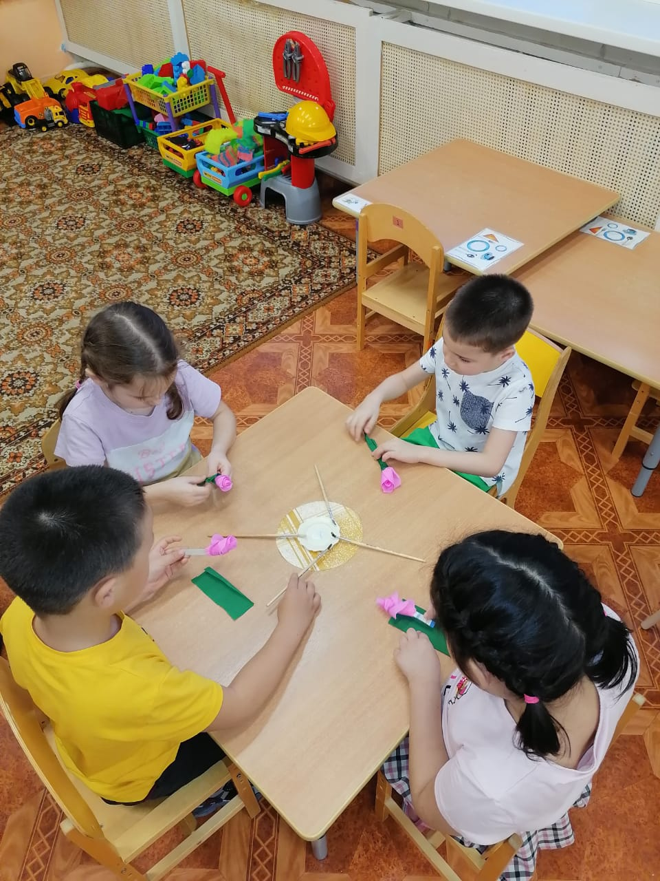

Воспитатель: Перед тем, как начать работу, я предлагаю вам вспомнить из каких частей состоит цветок (Стебель, листья, бутон: лепестки, сердцевина). Молодцы!
Воспитатель: Посмотрите на образец. С чего мы начнем свою работу? (Сначала приклеим на стебель вырезанные полоски розового цвета с накручиванием на саму полоску)
Воспитатель: Где мы должны расположить наш цветок? (Вверху, чтобы осталось место для накручивания на стебель зеленого цвета бумаги с листочками)
Воспитатель: Что нам понадобится для работы? (Бумага, клей, ножницы)
Воспитатель: Давайте вспомним правила безопасности при работе с ножницами.
Воспитатель: Вырезаем сначала заготовки для будущего цветка. Из бумажных полосок розового цвета складываем полоску в виде гармошки и надрезаем сверху полукругом в виде лепестка. Из сложенного напополам прямоугольника зеленого цвета вырезаем листья.
Дети приклеивают цветок, а воспитатель следит за последовательностью выполнения работы, помогает при необходимости.
Воспитатель: Теперь, когда наш цветок готов, можно накручивать на стебелек зеленую бумагу и приклеивать листочки.

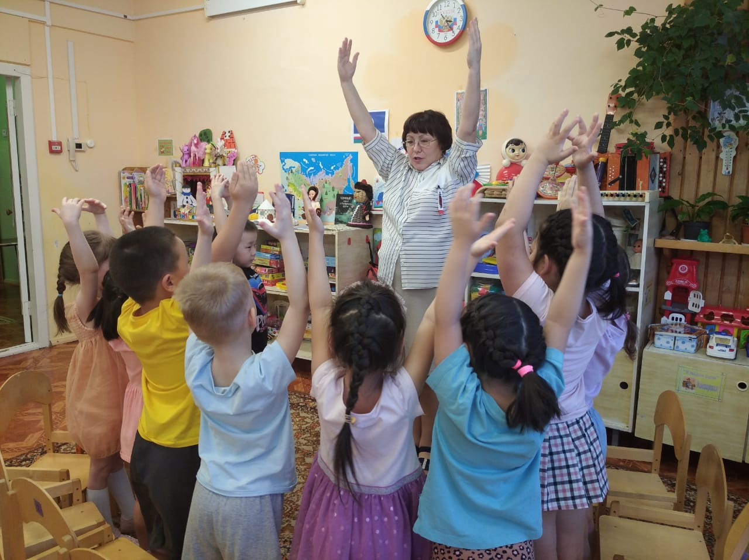

Физкультминутка:
Спал цветок, и вдруг проснулся.
(Дети поднимаются на носочки, а затем опускаются вниз)
Больше спать не захотел.
(Корпус наклоняют вперед, назад)
Шевельнулся, потянулся,
(Руки вверх, потянулись)
Взвился вверх и полетел,
(Поднимают кисти вверх, затем вправо-влево).
Воспитатель: Все вы молодцы, очень старались. Когда будете дарить ваши цветочки, обязательно скажите мамам добрые и ласковые слова, им будет очень приятно. Давайте вместе вспомним, какие добрые и ласковые слова вы знаете (родная, милая, дорогая, любимая и т. д.). Все правильно.
Воспитатель: (читает стихотворение)
Есть в нашем мире слово вечное,
Короткое, но самое сердечное.
Оно прекрасное и доброе,
Оно простое и удобное,
Оно душевное, любимое,
Ни с чем на свете не сравнимое:
МА - МА!
Воспитатель: Спасибо всем за работу!

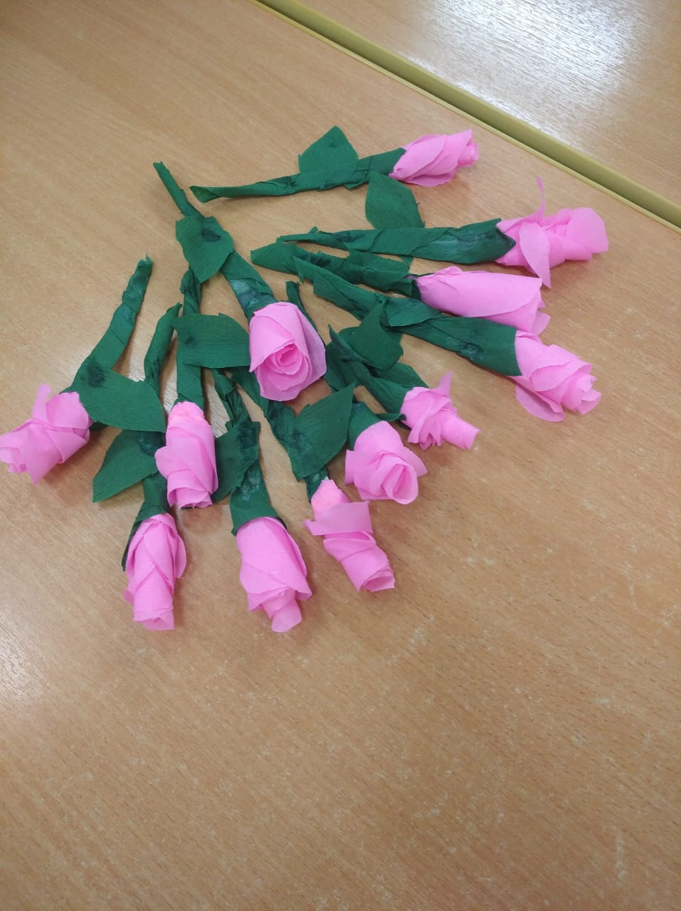

Литература
1.Парамонова Л.А. «Бумажная пластика» (конструирование из бумаги).
2.3.А. Богатеева, ―Чудесные поделки из бумаги‖, Москва ―Просвещение‖, 1992 год.
3.З.В. Лиштван, ―Конструктивная деятельность в детском саду‖, Москва ―Просвещение‖, 1977 год.
10.―Теория и методика изобразительной деятельности в детском саду‖, под редакцией В.Б.Косминскои, Москва ―Просвещение‖, 1985 год.
11 .―Игрушки из бумаги‖, издательство ―Дельта‖, Санкт-Петербург, 1995 год.
14. «Загадки» -смекалки» Соболева. А.В. Под. ред. проф. Т.Б. Филичевой, - М: «Издательство ГНО Ми Д», 2000.-96с.
15. Чернова Н.Н. Волшебная бумага - М., АСТ,2005.
19. Соколова С.В «Сказки из бумаги» - СПб,2004.

